ДЕТСКИЙ ДОРОЖНО-
ТРАНСПОРТНЫЙ ТРАВМАТИЗМ
по итогам 12 месяцев 2020г
на территории Шалинского, Староуткинского городских округов
с участием несовершеннолетних зарегистрировано 1 ДТП (АППГ – 2)

УВАЖАЕМЫЕ УЧАСТНИКИ ДОРОЖНОГО ДВИЖЕНИЯ ЗАДУМАЙТЕСЬ!
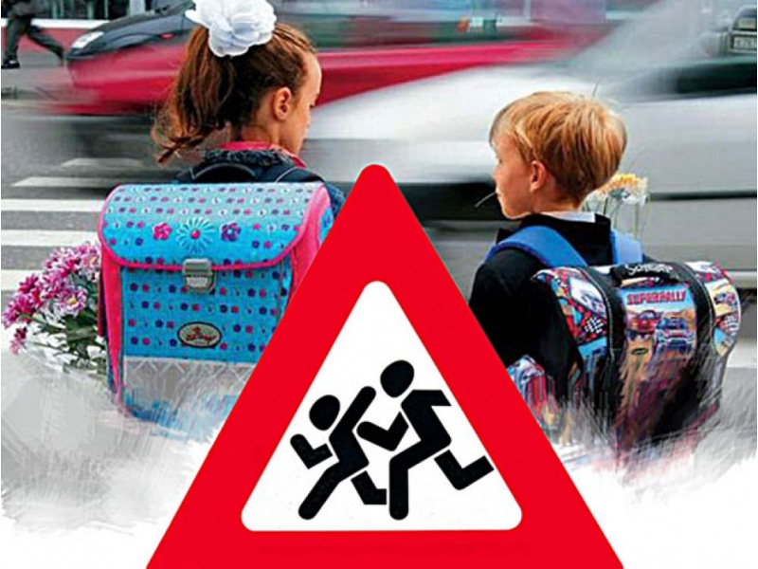
- Свыше 20 000 детей получают в происшествиях серьезные увечья, длительные психические травмы

- Каждый пятый пострадавший ребенок не достиг и 8 лет

- Более половины пострадавших школьники в возрасте от 7 до 14 лет

- Из 100 пострадавших – 9 получают СМЕРТЕЛЬНЫЕ РАНЕНИЯ.

- Группа риска ДТП – дети в возрасте от 8 до 14 лет.
Отделение ГИБДД МО МВД России «Шалинский» призывает Вас соблюдать Правила дорожного движения, быть примером для детей.
Помните, проезжая часть – это источник повышенной опасности и любое нарушение Правил дорожного движения может обернуться необратимой трагедией.
СБЕРЕЧЬ ДЕТСКИЕ ЖИЗНИ МЫ СМОЖЕМ ТОЛЬКО СОВМЕСТНЫМИ УСИЛИЯМИ!

